1.性別平等教育—五年級
（1）架構圖
融入課程：繪本--朱家故事（3）
培養兒童了解別人、體貼別人的態度與能力，及瞭解兩性在團體中均扮演重要的角色，並建立家事分工的觀念。
相關領域──
國語四 探望老師
綜合五 欣賞你我他
性侵性騷擾及家暴防制課程：
行政短片宣導（1）
融入課程（2）
健體二 愛自己做自己
性交易防制宣導（1）
家暴防制宣導（1）
主題教學：我們長大了（3）

體育教學：大家的體育課（3）
活動內容──讓學生思考如何藉由體育活動進行，提供兩性適性的體能訓練，並減少男女生理差異所帶來的刻板化印象。
相關領域──
健體一 2臨水不亂

融入課程（2）：綜合五 欣賞你我他
●活動內容──讓兒童從「新」的班級中，明瞭團隊合作力量大，以及人各有所長的道理；實際體驗個人與群體行動的差異，進而學習分工合作、培養團隊精神與默契，進而實踐心中期望的班級。
相關領域──
國語四 探望老師
綜合五 欣賞你我他
自然二-2植物傳宗接代的方法
性別平等教育
（2）教學設計
A.融入課程－「大家的體育課」教學計畫：
- 教材分析：
體育課的目的，應是讓學生有學習與鍛鍊體能的機會，而非以性別為區分。思考如何藉由活動進行，提供兩性適性的體能訓練，並減少男女生理差異所帶來的刻板化印象。藉由此課程讓學生能針對性別角色進行學習與突破。
- 學習目標：
1、知覺活動中存在性別刻板印象。
2、瞭解兩性應有均等機會參與體育活動。
3、體會兩性分工合作的意義。

能力指標 | 教學活動 | 教學資源 | 時間 | 評量  方法
2-3-2  3-3-3  2-3-7 | 活動一：來玩躲避球  1.班級進行躲避球比賽，並做觀察紀錄。  2.觀察球賽中學生互動情形：  （1）比賽前外場男、女生各有幾人。  （2）比賽前內場男、女生各有幾人。  （3）男、女生獲得攻擊機會的次數。  （4）男、女生被擊出的次數各有幾次。  （5）特殊情況記錄。  注意：比賽進行中到底由誰來記錄，老師必須先行規劃適當人選，但無須對全班說明紀錄內容，主要是在自然情境中觀察記錄學生在躲避球比賽中的性別互動情形，以做為性別平等教學之內容。  ～第一節結束～  活動二、動動腦  1.帶領學生思考分析紀錄內容中，存在的性別差異問題。  2.提問：內外場男女比例如何？為何做這樣的安排？  3.詢問學生參加躲避球比賽的感想。  詢問對象：  （1）常挨打的男女生。  （2）總是傳球給男生的女生。  （3）總是獲得攻擊的男生。  注意：從學生回答中瞭解是否存在性別刻板印象。  （4）如果女生因為臂力較弱而無機會接球，是否減少了鍛鍊機會？  4.思考與討論  （1）你覺得國小學生上體育課的目的是什麼？  （2）你認為這樣的球賽有達到上體育課的目的嗎？它公平嗎？為什麼？  （3）你認為是否應該因為男、女生先天上體能的差異，而剝奪他們參與體育活動的權利？  （4）如果不是，我們要如何改善目前體育活動中，普遍存在的性別刻板印象？讓男生、女生都有均等機會參與活動。  教師歸納：在一個兩性平權的社會，不應存在性別刻板印象。男女應有同等的機會，參與各種體育活動。不要認為男生或女生只適合某些特定的活動，因為這樣的觀念容易影響兩性的潛能開發與發展。  ～第二節結束～  活動三、設計新式的躲避球賽  1.找出球賽中男女參與機會不均的原因。  2.為了讓男女生皆有訓練體能的機會，設計較公平的新式躲避球賽規則。  3.整合小組意見，找出大家認同的規則並形成共識。  4.利用時間進行比賽，檢核新式躲避球賽是否改善男女不公平的現象。  教師總結：  1.體育課的目的並非競爭，而是訓練體能。  2.男生女生應該皆有同等的機會參與體育活動，開發潛能。  ～第三節結束～ | 躲避球  球賽觀察紀錄表  觀察紀錄結果呈現於黑板上 | 40分  20 分  15 分  5 分  35 分  5 分 | 自我檢視  參與態度  發表評量  聆聽態度  發表評量  聆聽態度  小組討論與發表  參與度  聆聽態度
3.對應能力指標：
【性別平等】
2-3-2 學習兩性間的互動與合作。
2-3-7 設計兩性合作的組織與活動。
3-3-3 破除家庭、學校與社會中的性別歧視及其造成的傷害。
4.教學方案檢核表：
 | 迦納多元智慧分類 |  |  |  |  |  |  |  | 學習領域 |  |  |  |  |  | 教學型態
 | 語文 | 數理邏輯 | 視覺空間 | 音樂 | 肢體運動 | 人際關係 | 自我認知 | 自然觀察 | 語文 | 數學 | 生活 | 健康與體育 | 綜合活動 | 重大議題 | 全  班  教  學 | 分  組  學  習 | 獨  立  學  習
活  動  1 | ˇ |  |  | ˇ | ˇ | ˇ | ˇ | ˇ | ˇ |  |  | ˇ |  | 人權兩性 | ˇ | ˇ | ˇ
活  動  2 | ˇ |  | ˇ | ˇ | ˇ | ˇ | ˇ | ˇ | ˇ |  |  | ˇ | ˇ | 人權兩性 | ˇ | ˇ | ˇ
活  動  3 | ˇ |  | ˇ | ˇ | ˇ | ˇ | ˇ | ˇ | ˇ |  |  | ˇ | ˇ | 人權兩性 | ˇ | ˇ | ˇ

 | 五大學習領域 |  |  |  |  | 十大基本能力 |  |  |  |  |  |  |  |  |  | 六大議題
 | 語文 | 數學 | 健康與體育 | 生活 | 綜合活動 | 了解自我發展潛能 | 欣賞表現和創新 | 生涯規劃和終身學習 | 表達溝通與分享 | 尊重關懷與團隊生活 | 文化學習和國際理解 | 規劃組織和實踐 | 運用科技和資訊 | 主動探索和研究 | 獨立思考和解決問題 | 兩性教育 | 生涯發展教育 | 人權教育 | 環境教育 | 家政教育 | 資訊教育
活  動  1 | ˇ |  | ˇ |  |  | ˇ | ˇ | ˇ | ˇ | ˇ | ˇ | ˇ | ˇ | ˇ | ˇ | ˇ |  | ˇ
活  動  2 | ˇ |  | ˇ |  | ˇ | ˇ | ˇ | ˇ | ˇ | ˇ | ˇ | ˇ | ˇ | ˇ | ˇ | ˇ |  | ˇ
活  動  3 | ˇ |  | ˇ |  |  | ˇ | ˇ | ˇ | ˇ | ˇ | ˇ | ˇ | ˇ | ˇ | ˇ | ˇ |  | ˇ

5.學習單：
躲避球賽觀察記錄表
觀察結果
性別  場別 人數 | 男 | 女
外場
內場

男生攻擊次數總計：
女生攻擊次數總計：
男生被擊出的次數：
女生被擊出的次數：
特殊情況記錄：
B.繪本教學
- 繪本教學－「朱家故事」教學計畫：
壹、課程設計
單元名稱 |  |  | 朱家故事 | 時間 | 三節課
教學對象 |  |  | 五年級 | 設計者 | 五年級教學團隊
主要學習領域 |  |  | 綜合活動
主要能力指標 |  |  | 2-2-2操作一般的家庭工具及家電用品，參與家庭生活並增進與家人互動品質
相關領域 |  |  | ■語文 ■健康與體育 □藝術與人文 □數學 ■綜合活動 □自然與生活科技 □社會
設計理念 |  |  | 家事是每一個家庭都會面臨的工作，在傳統「男主外、女主內」的觀念下，家事皆由媽媽一個人完成。但隨著時代的改變，家事分工是家人應共同分擔的責任嗎？小朋友分擔家務的意願又有多少？
指標編號 |  |  | 相關能力指標
健1-2-2 |  |  | 應用肢體發展之能力，從事適當的身體活動。
健1-2-5 |  |  | 檢視兩性固有的印象及其對兩性發展的影響。
兩性1-2-2 |  |  | 瞭解兩性在團體中均扮演重要的角色。
兩性1-2-7 |  |  | 了解家庭成員的角色分工，不受性別的限制。
兩性2-2-4 |  |  | 學習在團體中兩性共同合作以解決問題。
兩性2-2-5 |  |  | 學習溝通協調的能力，促進兩性和諧的互動。
教學準備 |  | 教師 | 繪本－朱家故事（漢聲）  實物投影機、手提電腦、投影機、學習單
 |  | 學生
單元目標 |  | - 培養兒童了解別人、體貼別人的態度與能力。  - 建立家事分工的觀念。
教學目標 |  | 1-1 能學習觀察家人的情緒、需求。  1-2 能適時表達對家人的關心並落實於日常行動中。  2-1 能體認家中的每一份子，對於家務都有付出的責任。  2-2 能配合自己的能力及安全考量，分擔適當的家務。  2-3 能與家人溝通，落實家務分工。
貳、課程教學單元結構圖
家事一起來
能力指標 健體1-2-5
能力指標
健體1-2-5

健體1-2-5

能力指標 生涯 3-2-1
社 5-3-2
兩 2-2-4
兩 2-3-10
能力指標
兩性1-2-2
兩性1-2-7
兩性2-2-5
能力指標
健體1-2-2
綜合2-2-2
家政4-2-6
檢視自己家中家事分工現況

誰最辛苦？
可以做怎樣的分配？
自己可以幫忙哪一部分？

叁、教學活動
教 學 流 程 | 時間 | 教學資源
- 引起動機：家事分工問卷調查  - 老師將設計好的問卷，分給學生填寫。學生填寫完後，老師收回，統計班級中小朋友填寫的結果，並將結果告訴學生。  - 討論：你認為自己家裡的家事分工情形好嗎？為什麼？  二、發展活動：繪本教學－朱家故事  1.繪本共讀（故事簡介－母親受不了只顧自己的先生和兒子，而將家事全然拋在腦後，離家出走。出走後的全家一團混亂，所有的家庭物件都逐漸有了「豬」形……）  2.講述繪本的同時，隨時提醒小朋友觀察插圖。  三、綜合活動  1.問題討論：  - 一開始朱家一家人對於家事的分工情形如何？（家事全由朱媽媽一人完成）  - 你注意到故事一開始時，朱媽媽的臉總是看不清楚的嗎？你覺得當時朱媽媽應該有怎樣的表情？為什麼？  - 為什麼朱媽媽會選擇暫時離開家人？  （因為她再也受不了家事由她一個人負責，其他人不但不幫忙，還不懷好氣的指揮她做這兒做那兒）  - 朱媽媽離開後，家裡有了哪些變化？（放學下班回家沒有人招呼、家裡面出現許多豬頭、沒有晚飯可以吃、家裡變得一團亂、朱先生和孩子們穿著髒兮兮的衣服）  - 請觀察書中哪些地方出現了豬的圖案？作者為什麼會做這樣的安排？（因為朱家人習慣飯來伸手、茶來張口，不愛勞動，就像一頭頭好吃懶做的豬）  - 你認為朱媽媽最後為什麼選擇回到家裡來？（因為媽媽還是深愛她的家人，況且爸爸和孩子都學到教訓了。）  - 媽媽回家後，家裡有了什麼改變？（大家一起分擔家事、全家人的臉上都有了笑容、知道全家一起做家事是很開心的。）  - 故事最後媽媽會幫忙修理車子，你的感覺如何？（請注意學生在性別加諸於職業的刻板印象）  - 你認為這本書最主要的目的在告訴我們什麼道理？你有什麼看法？（請注意學生在性別加諸於職業的刻板印象）  2.填寫學習單。 | 20分  30分  40分  30分 | 問卷  繪本  實物投影機電腦設備  投影機  繪本  學習單
參、評量方式
- 能專心聆聽故事
- 能認真參與討論並發表
- 能用心填寫學習單

肆、備註
伍、參考資料（參考文獻、書籍或影片之簡介與來源、其他相關網站等）
- 朱家故事。文‧圖／安東尼‧布朗。漢聲雜誌譯。英文漢聲出版有限公司。
- 台北市教育局性別網。http://w3.tp.edu.tw/gender/material/act/02.htm

附件一 家事分工問卷調查
小朋友，這是一份有關於家事分工的簡單問卷，填寫這一份問卷時是不需要寫出名字的，所以請根據實際情況，回答下列問題：
- 媽媽是不是上班族？………………………… □ 是 □ 不是
- 爸爸在家裡是不是會動手做家事？………… □ 會 □ 不會
- 媽媽在家裡是不是會動手做家事？………… □ 會 □ 不會
- 小朋友在家裡是不是會動手做家事？……… □ 會 □ 不會
- 在家裡，哪一個人負擔最多的家事？……… □ 爸爸 □ 媽媽
□ 哥哥 □ 姊姊 □ 弟弟 □ 妹妹 □ 自己
□ 其他： （請寫出來）
- 你對「家事由家中所有共同生活的人一起完成」這句話的看法如何？請寫下來： 。

附件一 家事分工問卷調查
小朋友，這是一份有關於家事分工的簡單問卷，填寫這一份問卷時是不需要寫出名字的，所以請根據實際情況，回答下列問題：
- 媽媽是不是上班族？………………………… □ 是 □ 不是
- 爸爸在家裡是不是會動手做家事？………… □ 會 □ 不會
- 媽媽在家裡是不是會動手做家事？………… □ 會 □ 不會
- 小朋友在家裡是不是會動手做家事？……… □ 會 □ 不會
- 在家裡，哪一個人負擔最多的家事？……… □ 爸爸 □ 媽媽
□ 哥哥 □ 姊姊 □ 弟弟 □ 妹妹 □ 自己
□ 其他： （請寫出來）
6.你對「家事由家中所有共同生活的人一起完成」這句話的看法如何？請寫下來： 。
C.性騷擾性侵害防治主題課程－「我們長大了」教學計畫：

我們長大了

壹 設計理念
本活動讓兒童了解自己身體的變化、身心發展、兩性身心的異同等。用健康的觀念來面對男女不同的青春期，然後藉由角色扮演、童話表演、分組討論和學習單，讓兒童學習兩性關係與互動分工合作，並從中珍惜自己，尊重他人，更加了解兩性平等的真諦。
貳 主題架構圖
我們長大了

引起動機
分組討論
戲劇表演
心得分享
我的身體

認知
發表
運用

參 教學活動設計
主題  名稱 | 兩性教育 | 單元  名稱 | 我們長大了 | 適用年級 | 5年級
 |  |  |  | 教學節數 | 3節
分段能力指標
社會領域
5-1-2描述自己身心變化與成長，並知道身心健康的重要。
5-4-1瞭解自己的身心變化，並分享自己追求身心健康與成長的體驗。
5-3-2瞭解自己可以決定自我的發展，並且突破傳統風俗或社會制度的期待與限制。
5-4-3分析個體所扮演角色，會受到人格特質、社會制度、風俗習慣與價值等影響。

綜合活動
1-2-3舉例說明兩性的異同，並欣賞其差異。
2-4-3規劃並準備自己升學或職業生涯，同時瞭解自己選擇的理由。

藝術與人文
1-3-1探索各種不同的藝術創作方式，表現創作的想像力。
1-3-4透過集體創作方式，完成與他人合作的藝術作品。

語文
E-2-8-5能體會出作品中對周遭人、事、物的尊重關懷。
C-3-4-9能察覺問題，並討論歧見。
F-1-4-10能應用文字來表達自己對日常生活的想法。

健康與體育
1-1-5討論對於身體感覺與態度，學習尊重身體的自主權與隱私權。
1-2-4探討各年齡層的生理變化，並有能力處理個體成長過程中的重要轉變。

教學目標
- 能了解青春期的知識。
- 能破除童話中的刻板化性別角色。
- 能和小組伙伴共同完成表演活動。
- 能欣賞及接納他人的分享與建議。
- 能察覺兩性職業刻板印象，兩性職業平等。
統整相關領域
綜合活動
社會
藝術與人文
語文

教學活動 | 教學時間 | 指導要點 | 教學資源 | 評量  方式 | 六大議題
一、引起動機  教師準備兩組的圖片兒童期和青春期，讓兒童發表有何不同呢？  - 男女身體大不同  - 【男女身體大不同】學習單，教師提問，並請兒童自由發表：  - 男女生的青春期有何不同呢？  - 男女生的第二性徵有何不同呢？  - 教師歸納兒童意見，並補充說明青春期的知識。例如：  1.小學五、六年級男、女生將由兒童邁入成人的必須階段－青春期。  2.青春期女生心理、身體的變化：  女孩乳房部位先是有點硬，然後開始變大、變圓，乳房較豐滿的就得開始穿戴胸罩。 皮下脂肪開始增厚，形成細腰豐腎的女性身材。皮膚變細，腋下和陰部長毛，大約一年到兩年後，開始有月經。  3. 青春期男生心理身體的變化：最明顯的是聲音變沙啞，長喉結。雖然皮下脂肪 | 10’  15’  15’ | 教師可以展示相關圖片引導說明 | 兒童期和青春期圖片 | 1.口頭報告  2.上課參與度  3.學習單 | 兩性教育  2-3-1認知青春期兩性的發展與保健  生涯發展教育1-1-1發現自己的長處及優點  家政教育1-2-1認識飲食對個人健康與生長發育的影響
也增厚，但比女孩少，所以腰圍比女孩粗，臀部較窄而  而且扁平，肩膀和胸部變寬，腋下和陰部長毛，有些人會長胸毛、腿毛，外生殖器官變大。  ----第一節結束----  三、不一樣的童話  - 請兒童說說最喜歡的童話故事？為什麼？  - 教師簡述「紙袋公主」故事，是描述公主解救王子的故事，顛覆公主與王子的傳統童話，顛覆兩性關係中的刻板印象。  - 教師說明不一樣的童話演戲的方式。演戲規則：  - 每組訂不同的童話故事將主角由女生換成男生例如睡美人換成睡王子，故事是會如何發展來做分組發表。  - 每組約10分鐘。  - 抽籤決定發表順序。  - 可發揮創意自由改編故事及表演。  （四）教師引導小組發表人員的儀態及台下聆聽者的禮貌。  （五）小組進行分工。  ----第二節結束---- | 5’  5’  10’ | 戲劇表演的方式：兒童可自由發揮。  教師提醒每位兒童要參與表演。 | 書本：紙袋公主  抽籤卡  改編童話故事學習單 | 1.上課參與度  2.寫作評量 | 兩性教育2-3-2學習兩性間的互動與合作
- 上台發表  （一）教師引導兒童注意發表事項。  （二）教師請小組依照抽籤順序進行發表，並請其他各組注意聆聽禮貌。  （三）教師講評並給予各小組回饋。  -------第三節結束-------- | 5’  25’  10’ |  | 課後完成學習單 | 1.上課參與度  口頭報告  1.教師評  2.小組互評
『我們長大了』補充資料
- 參考書籍或網站
順序 | 書名 \ 網站 | 出版社 \ 網址
1 | 紙袋公主 | 遠流出版社
2 | 兒童性侵害防治 | http://childsafe.isu.edu.tw/c/c1-07.asp
3 | 青春期 | http://sp1.cto.doh.gov.tw/doctor/book/ch04/book4_1.htm
4 | 台灣活力網 | http://www.idea-tw.net/material/9-1-edu/06-3.html
紙袋公主故事摘要
依莉莎公主即將和王子結婚，準備從此過著幸福、快樂的生活。不料飛來了一隻火龍搗毀了這一切，依莉莎什麼都沒有了，甚至只能用一只紙袋蔽體，但是她仍然勇敢的一路追趕著火龍，一心一意想要搶救王子，免得他成為火龍的晚餐。皇天不負苦心人，終於，依莉莎藉著她的機智打敗了火龍，可是，王子竟然一點也不高興，依莉莎怎麼辦才好呢？顛覆公主與王子的傳統童話，開啟孩子重新思索兩性關係中的刻板印象。
【引起動機】附圖
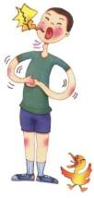青春期圖片 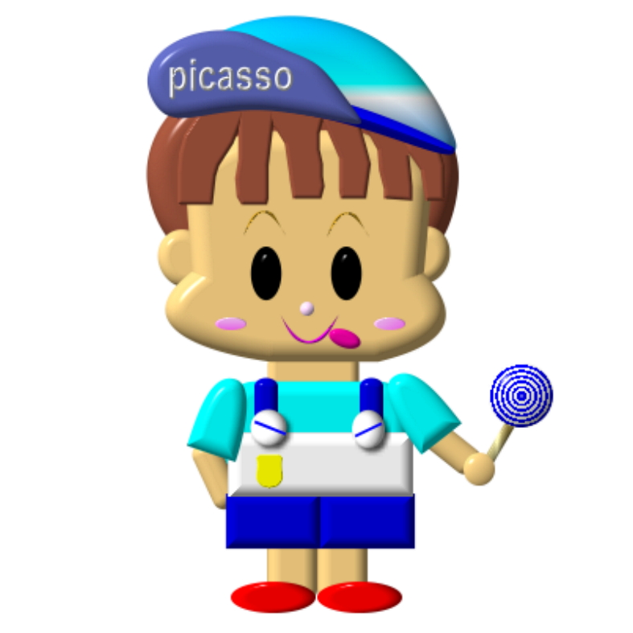兒童期圖片
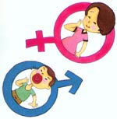 男女身體大不同

年 班 座號： 姓名：

想一想我們進入青春期後，男生和女生身體有何不同呢～～
～～把你知道寫下來喲～～
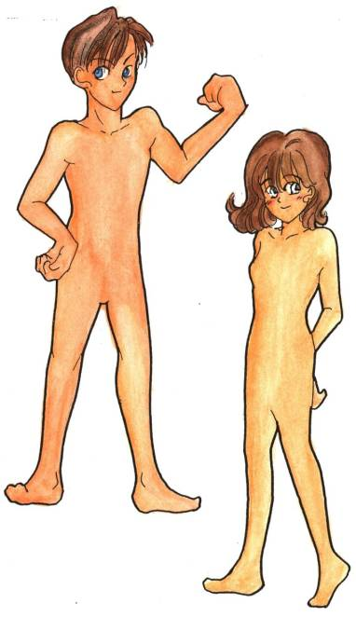

不一樣的童話

年 班 座號： 姓名：

各位小小編劇～
寫下你們的童話編劇，以及美麗的插圖。

